牧原集团安徽区域2019年春节招聘

【宣讲会时间】
年前：2019年1月28日（腊月二十三）14:00
年后：2019年2月14日（正月初十）14:00
【宣讲会地点】
子公司 | 招聘地址
界首牧原 | 宝兰假日酒店2楼会议室（安徽省阜阳市界首市中原路2号）
颍泉牧原 | 国祯假日酒店20楼1号厅（阜阳市颍州区一道河中路68号）
颍上牧原 | 颍上牧原饲料厂二楼会议室（颍上县高速路口向南1000米，一二三智能产业园西侧）
凤台牧原 | 凤台国际饭店6楼淮河厅（凤城大道与濉溪路交叉口）
蒙城牧原 | 蒙城县玖隆国际大酒店3楼说剑厅（蒙城县嵇康路与政通路交汇处）
濉溪牧原 | 濉溪县福田辰茂酒店莲花厅（淮北市濉溪县金桂路138号）
泗县牧原 | 泗县虹都花园酒店2楼多功能会议室（泗县北二环与虹乡路交叉口）
【公司简介】
蓝海战略——就业即成功
牧原大舞台，有梦你就来
牧原集团始建于1992年，以生猪养殖为核心业务（中国市场每年需求生猪约7亿头，养猪市场规模超万亿），目前在全国15个省有114家子公司，公司员工将近3万人。旗下牧原食品股份有限公司（股票代码002714），坚持全自养、大规模、一体化的集约化养殖模式，以让人们吃上放心猪肉为愿景，致力于猪肉品质的提升，具备良好的发展前景。
牧原集团目前有来自全国200余所高校大学生8000余人，已有4000余人走上核心岗位，平均年龄26岁。公司在发展过程中快速健全人才培养体系，实行“技术+管理”双通道的职业发展路径，坚持以成果为导向，敢于启用少年大将军，重奖科技进步，管理创新，为优秀人才打造了广阔的发展平台。
牧原集团始终践行企业责任、勇担社会责任，以国际视野、国际标准推进中国养猪行业的发展。公司始终秉承“创造价值，服务社会，内方外正，推进社会进步”的核心价值观，践行“让财富回归本源，把责任担在双肩”的财富理念，不断为社会创造价值。
目前，牧原股份在安徽区域已经成立7家全资子公司，我们期待与你一起点赞养猪行业，耀亮世界未来。
【招聘计划】
【招聘职位表】
部门 |  | 职位 | 需求  人数 | 学历  要求 | 专 业 要 求
综合办 | 办公室 | 办公室专员 | 4 | 本科及以上 | 人力资源管理、工商管理相关专业
 |  | 手续办理岗 | 2 | 本科及以上 | 专业不限，经济类、管理类相关专业
 | 采购科 | 采购代表 | 9 | 二本及以上 | 专业不限，物流类、采购类相关专业
 | 人资科 | 人力资源专员 | 9 | 二本及以上 | 人力资源、工商管理、财务管理、心理学、劳动与社会保障等相关专业
 | 融资科 | 融资专员 | 1 | 本科及以上 | 金融学、经济学、投资学、国际经济与贸易、工商管理、财务管理等相关专业
 | 销售科 | 销售代表 | 3 | 大专及以上 | 专业不限，经济类、管理类优先
 |  | 过磅员 | 1 | 大专及以上 | 专业不限，经济类、管理类优先
 | 水电  管理科 | 水电技术管理岗 | 3 | 大专及以上 | 电气工程自动化、热能与动力工程、电力系统自动化、发电厂与电力系统等水电类相关专业
饲料供应部 |  | 计量员 | 1 | 大专及以上 | 经济学、财务管理类、管理类相关专业
 |  | 品管员 | 1 | 本科及以上 | 食品科学与工程、动物科学、食品营养与检验等相关专业优先
 |  | 机电工 | 5 | 大专及以上 | 机电一体化、供用电技术、电气工程及其自动化等相关专业
 |  | 中控工 | 1 | 大专及以上 | 工业工程、机械设计及其自动化、电气工程及其自动化、机电一体化等相关专业
 |  | 车辆调度员 | 1 | 大专及以上 | 专业不限，物流管理、车辆工程等相关专业优先
发展建设部 |  | 工程项目岗 | 22 | 二本及以上 | 土木工程、工程管理等相关专业
 |  | 工程造价岗 | 6 | 二本及以上 | 工程管理、工程造价、土木工程专业
环保后勤部 |  | 环保运营  现场管理岗 | 15 | 大专及以上 | 环境工程、环境科学、农业资源与环境、土壤学、统计学、财务管理等相关专业
养猪生产部 |  | 生产管理  储备干部 | 43 | 大专及以上 | 动物科学、动物医学、生物技术、生物科学等相关专业优先
 |  | 兽医师 | 5 | 大专及以上 | 动物科学、动物营养与饲料科学、草业科学、特种经济动物饲养、发酵工程、生物工程等相关专业
 |  | 实验室化验员 | 7 | 大专及以上 | 动物科学、动物医学、生物技术、生物科学、药学等相关专业
财务部 |  | 会计 | 11 | 本科及以上 | 财务管理、会计学、工商管理（会计方向）、经济学、投资学、国际经济与贸易等相关专业
 |  | 分场仓管 | 9 | 大专及以上 | 专业不限，财务管理、物流管理、工商管理等相关专业优先
 |  | 分场出纳 | 2 | 大专及以上 | 会计学、财务管理等相关专业

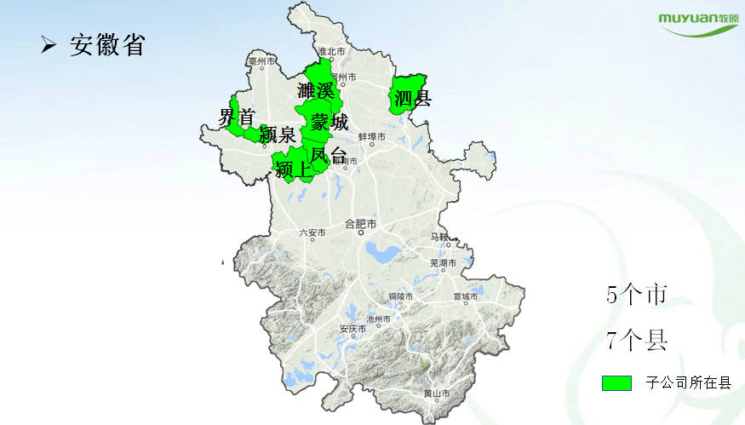
【工作地区】
【成长发展在牧原】
一、薪资：岗位工资+月度绩效+奖金+股权+福利
1、年薪：
类别 | 专科 | 本科 |  | 硕士 |  | 博士 | 备注
 |  | 非生产类 | 生产类 | 非生产类 | 生产类
应届生  （2019年毕业） | 5-7万 | 6-12万 | 7-12万 | 7-15万 | 8-15万 | 18-48万 | 1、生产类：不限专业，从事养猪生产类工作，即可按生产类标准发放薪资；  2、往届生连续三年从事同一岗位工作者，薪资可面议。
往届生  （2018年及以前毕业） | 5-9万 | 5-10万 | 6-10万 | 6-12万 | 7-12万 | 12-30万

2、分利机制：多创造的利润按比例分利。
3、股权奖励：加入公司1年，即有机会配置股权。
2015年至今，公司已启动三批员工持股计划，近6000名员工持股，市值近50亿，人均市值近百万！

二、福利
1、各类平台展风采：养猪节、拜师大典、母子工程、国庆晚会、运动会、啤酒晚会、集体生日，快乐多多，收获多多！
2、文体活动修身心：网球场、足球场、篮球场、游泳馆、健身房、书吧，工作健身双丰收，还能结识新朋友！
3、其他福利照样牛：精英公馆（住房无忧）、“诸葛英才计划”、五险一金、国家法定节假日、带薪路程假、带薪培训、节日大礼包，享你所想！

三、广阔的人才发展空间
舞台广阔任驰骋：“技术+管理”双通道的职业发展路径，“能者上、平者让、庸者下”的用人机制以及内部竞聘机会，选你所爱，任你发展。

四、完善的人才培养机制
大神帮带一起飞：企业文化集训+师徒传帮带+高管培养+专班培养+国内外交流+网络学习平台，让你边成长，边成功，势不可挡！
【应聘流程】
1、专场招聘：宣讲会→网申→笔试→初试→复试→签约
2、日常招聘：直接致电联系，实时安排面试。

改变世界，无需等待；牧原蓝海，有你更精彩！

【联系方式】


电 话：13965589649
联系人：刘女士
E-mail：yqmyshzp@163.com
地 址：安徽•阜阳•颍泉

电 话：18455819949
联系人：丁先生
E-mail：jsmyshzp@163.com
地 址：安徽•阜阳•界首



电 话：18226251200
联系人：刘先生
E-mail：ysmyshzp@163.com
地 址：安徽•阜阳•颍上

电 话：18255446610
联系人：李女士
E-mail：ftmyshzp@163.com地 址：安徽•淮南•凤台




电 话：17856256880
联系人：卢先生
E-mail：sxmyshzphr@163.com
地 址：安徽•宿州•泗县

电 话：18756116084
联系人：曹女士
E-mail：sxmyshzp@163.com
地 址：安徽•淮北•濉溪

电 话：18456745300
联系人：吴先生
E-mail：mcmyshzp@163.com
地 址：安徽•亳州•蒙城

